Ho preso in esame un reparto di radiologia in cui si eseguono varie tipologie di esame. Ho creato 5 tabelle (TecniciRadiologia, Pazienti, Esami, MediciRadiologi e Referti) e 10 query che contengono raggruppamenti, ordinamenti, join e date. Il codice sql è nel file esercitazione finale.sql.

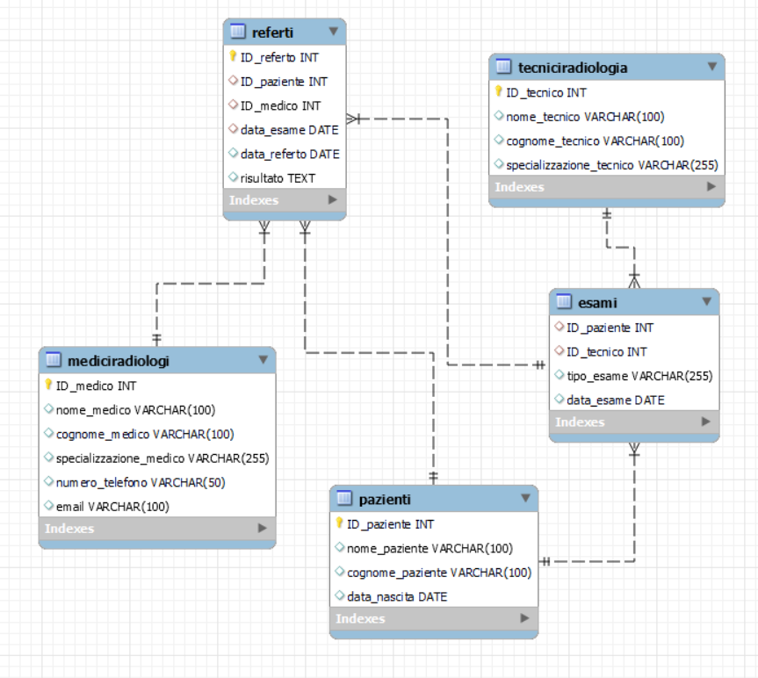

Questo è il modello ER che abbiamo analizzato nell’esercitazione.